Извещение о проведении закупки
(в редакции № 1 от 14.04.2014 )
Номер извещения: | 31401070156
Наименование закупки: | Оказание услуг по разработке подсистем электронного документооборота для осуществления дистанционного обучения в ГАОУ Центр повышения квалификации медработников (веб-портала дистанционного обучения) и программы печати удостоверений и учета бланков сертификационных документов
Способ проведения закупки: | Запрос котировок
Заказчик
Наименование организации: | государственное автономное образовательное учреждение Центр повышения квалификации - Училище повышения квалификации работников со средним медицинским и фармацевтическим образованием
Место нахождения: | 450071, Башкортостан республика, Уфа, проезд Лесной, дом 3/1
Почтовый адрес: | 450071, Башкортостан республика, Уфа, проезд Лесной, дом 3/1
Контактная информация
Ф.И.О: | Лутфуллина Светлана Фуатовна
Адрес электронной почты: | medupk-ekon@yandex.ru
Телефон: | +7 (347) 2326530
Факс: | +7 (347) 2378189
Предмет договора
Лот №1
Предмет договора: | Оказание услуг по разработке подсистем электронного документооборота для осуществления дистанционного обучения в ГАОУ Центр повышения квалификации медработников (веб-портала дистанционного обучения) и программы печати удостоверений и учета бланков сертификационных документов.
Начальная (максимальная) цена договора: | 314 400.00 Российский рубль
Информация о товаре, работе, услуге:
№ | Классификация по ОКДП | Классификация по ОКВЭД | Ед. измерения | Количество (Объем) | Дополнительные сведения
1 | 7260013 Средства создания и преобразования программ | 72.60 Прочая деятельность, связанная с использованием вычислительной техники и информационных технологий | — | —

Место поставки товара, выполнения работ, оказания услуг для лота №1
Место поставки (субъект РФ): | Приволжский федеральный округ, Башкортостан Респ
Место поставки (адрес): | 450071, Республика Башкортостан, г. Уфа, проезд Лесной, 3/1
Информация о документации по закупке
Срок предоставления документации: | с 15.04.2014 по 21.04.2014
Место предоставления документации: | 450071, Республика Башкортостан, г. Уфа, проезд Лесной, 3/1, кабинет 206
Порядок предоставления документации: | Котировочная заявка подается участником закупок заказчику в письменной форме с указанием сведений, которые предусмотрены формой котировочной заявки. Участник размещения заказа вправе подать только одну котировочную заявку.
Официальный сайт, на котором размещена документация: | www.zakupki.gov.ru
Размер, порядок и сроки внесения платы за предоставление документации по закупке
Размер платы: | Плата не требуется
Информация о порядке проведения закупки
Дата и время окончания подачи заявок (по местному времени): | 21.04.2014 15:00
Дата и время рассмотрения и оценки котировочных заявок (по местному времени): | 22.04.2014 11:00
Место: | 450071, Республика Башкортостан, г. Уфа, проезд Лесной, 3/1
Форма котировочной заявки: | Котировочная заявка подается участником закупок заказчику в письменной форме с указанием сведений, которые предусмотрены формой котировочной заявки.

Извещение о проведении запроса котировок
Заказчик: государственное автономное образовательное учреждение Центр повышения квалификации – Училище повышения квалификации работников со средним медицинским и фармацевтическим образованием.
Почтовый адрес заказчика: 450071, Республика Башкортостан, г. Уфа, проезд Лесной, 3/1.
Адрес электронной почты заказчика: medupk-ekon@yandex.ru.
Контактный телефон: приемная: (347) 232-65-30; каб. 206: 237-81-89.

Предмет договора: Оказание услуг по разработке подсистем электронного документооборота для осуществления дистанционного обучения в ГАОУ Центр повышения квалификации медработников (веб-портала дистанционного обучения) и программы печати удостоверений и учета бланков сертификационных документов.

Место оказания услуг: 450071, Республика Башкортостан, г. Уфа, проезд Лесной, 3/1
Сроки оказания услуг: с момента заключения договора по 01сентября 2014 г.
Сведения о включенных расходах в цену оказания услуг: цена включает расходы на перевозку, разгрузку, страхование, уплату таможенных пошлин, налогов, сборов и другие, установленные законодательством, обязательные платежи.
Срок и условия оплаты: в форме безналичного денежного расчета: 100% - оплата по факту оказания услуг, в течение 20 дней после подписания акта приемки оказанных услуг.
Максимальная цена договора: 314 400,00 (триста четырнадцать тысяч четыреста) рублей.
Место подачи котировочных заявок: 450071, Республика Башкортостан, г. Уфа, проезд Лесной, 3/1, кабинет 206.
Контактный телефон/факс: (347) 232-65-30, 237-81-89.
Исполнитель: Лутфуллина Светлана Фуатовна
Срок подачи котировочных заявок: с 10-00 час. «15» апреля 2014 г. до 15-00 час.
«21» апреля 2014 г. (по местному времени заказчика).
Дата и время рассмотрения и оценки котировочных заявок: «22» апреля 2014 г.
в 11-00 час. (по местному времени заказчика).
Котировочная заявка подается участником закупок заказчику в письменной форме с указанием сведений, которые предусмотрены формой котировочной заявки. Участник размещения заказа вправе подать только одну котировочную заявку.
Комиссия по закупкам не рассматривает и отклоняет котировочные заявки, если они не соответствуют требованиям, установленным в настоящем извещении или предложенная в них цена превышает максимальную цену, указанную в настоящем извещении.
Срок подписания победителем в проведении запроса котировок цен договора составляет не ранее семи и не позднее чем через двадцать дней со дня размещения на официальном сайте www.zakupki.gov.ru и на сайте заказчика www.medupk.ru протокола, составленного по результатам закупки.
Приложение: форма котировочной заявки, таблица цен котировочной заявки, техническое задание, проект договора, требования к участникам закупок.

Котировочная заявка

Дата______________________
Кому_____________________

Изучив направленный Вами запрос котировок цен, мы, нижеподписавшиеся______________________________________________________________________________________________________________________________________________________________________________________________________________________
(наименование, место нахождения, (для юридического лица), Ф. И. О., место жительства (для физического лица)
Контактный телефон___________________________________________________________
Фактический адрес: ___________________________________________________________
Банковские реквизиты:__________________________________________________________
ИНН:_____________КПП_______ ОГРН______________в лице _____________________, действующего на основании ___________________________________________________
предлагает оказать услуги на следующих условиях:
1. Наименование и характеристика оказываемых услуг далее указываются сведения, предусмотренные извещением о проведении запроса котировок, а также участником могут быть указаны дополнительные сведения ____________________________________
2. Цена договора ______________________________________ рублей, в том числе НДС ___% ____________________________ рублей указывается размер НДС (либо ссылка на статью Налогового кодекса, в соответствии с которой НДС не уплачивается).
3. Сведения о расходах включенных (не включенных) в стоимость оказания услуг, указываются сведения о расходах включенных или не включенных в стоимость товара, в том числе сведения о включении/не включении расходов на перевозку, доставку, страхование, уплату таможенных пошлин, налогов, сборов и других обязательных платежей.
Участник размещения заказа согласен исполнить все условия, указанные в извещении о проведении запроса котировок, а также в проекте договора, являющемся приложением и неотъемлемой частью извещения о проведении запроса котировок.
(должность) |  | (подпись) |  | (расшифровка подписи)
М.П.
Котировочная заявка подается участником закупок заказчику в письменной форме
Таблица цен котировочной заявки
Настоящей заявкой поставщик обязуется оказать следующие услуги и в объеме по указанным ценам.
№ п/п | Наименование и характеристика поставляемых товаров, работ, услуг | Ед.изм. | Кол-во | Цена (с НДС), руб. | Сумма (с НДС), руб.
1. | 2. | 3. | 4. | 5. | 6.
 | ИТОГО |  |  | х

Примечание: Цена включает расходы на перевозку, разгрузку, страхование, уплату таможенных пошлин, налогов, сборов и другие, установленные законодательством, обязательные платежи.

_____________________________________________________________________
Должность (подпись, М.П.) ФИО подписавшего

Техническое задание

Обоснование развития СЭД

В системе электронного документооборота (далее СЭД) ГАОУ Центра повышения квалификации – Училище повышения квалификации работников со средним медицинским и фармацевтическим образованием (далее – Центр) имеется возможность создавать методический материал для дистанционного вида обучения. Следующим логическим шагом развития СЭД является создание веб-портала для слушателей, где они могли бы проходить обучение по данному материалу.
Целью настоящего документа является описание требований к веб-порталу и программам для дистанционного обучения, подсистеме учета бланков сертификационных документов.
Результатом реализации технического задания является:
- Спроектированные и разработанные программы для дистанционного обучения, работающие в компьютерной сети и в едином информационном пространстве Центра, с функционалом, описанным в данном техническом задании.
- Веб-портал дистанционного обучения.
- Программа печати удостоверений и учета бланков сертификационных документов.
При разработке и внедрении необходимо обеспечить корректную работу всех остальных подсистем СЭД, не допустить удаление или искажение данных в Базе Данных текущей СЭД, не допустить прекращение работы Центра в разрабатываемых программах.

Описание бизнес-процесса

Слушатель регистрируется на портале дистанционного обучения Центра, попадая в кабинет обучения, где может записаться и оформить документы (в том числе и для оплаты) на любой доступный цикл обучения и/или конкретные темы. После подтверждения возможности обучения сотрудником Центра, слушатель проходит самостоятельное обучение по темам цикла, подтверждая качество полученных знаний прохождением соответствующего теста по конкретной теме.
Весь набранный методический материал по дистанционному обучению: hmtl-страницы с рисунками и гиперссылками по теории и практике, тесты (в том числе и программа тестирования) для дистанционного цикла должны программно выгружаться (для записи на флешку или CD-диск) для самостоятельной работы с ней обучаемого, а также иметь возможность передачи на веб-портал дистанционного обучения.

Программа «Получение Юнит»

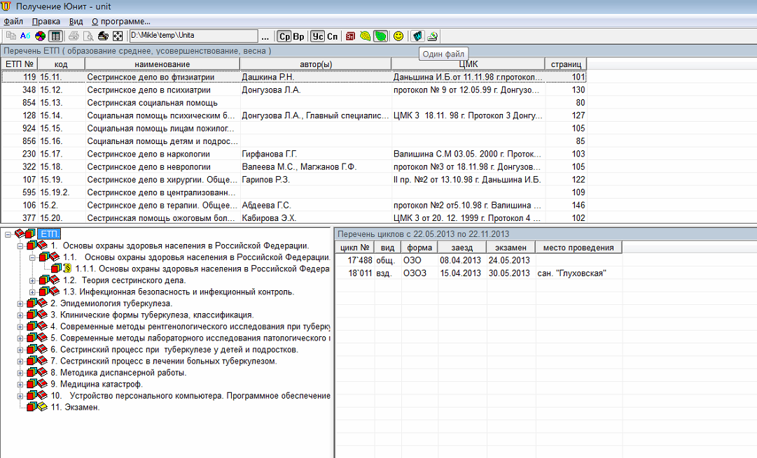

Для циклов дистанционного обучения реализовать корректную выгрузку (для дальнейшего использования в веб-портале дистанционного обучения) из базы данных html-файлов, рисунков с созданием взаимных ссылок друг на друга, обеспечить выгрузку тестов и электронных материалов.
Реализовать настройку выгрузки порядка юниты.
Реализовать возможность выгрузки банка тестов в виде наборах html-страниц:
- Вопросы по специальности –> Список специальностей -> Циклы -> Темы ЕТП -> Специальные вопросы -> Ответы
- Базовые вопросы -> Список специальностей -> Вопросы -> Ответы
Текущий функционал программы «Получение Юнит» должен остаться работоспособным.

Подсистема печати удостоверений и учета бланков сертификационных документов

Разработать программу учета бланков строгой отчетности - сертификационных документов, реализующую учет их выдачи слушателям и учет испорченных бланков с описанием причины списания. Автоматически создавать акт списания бланков, израсходованных за определенный период.
Сертификационные бланки идентифицируются по числовому номеру, например, 0702060000000. Использование бланка фиксируется вводом его номера в момент печати бланка и привязывается к конкретному слушателю, прошедшему обучение в Центре:
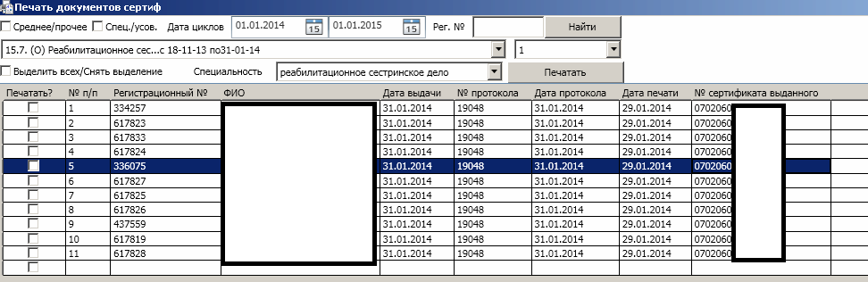

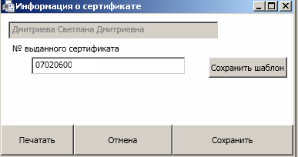

Номера бракованных бланков отражаются в отдельном реестре с отметкой причины брака. Необходимо реализовать ввод испорченных бланков серий, т.е. вводом начального номера и количества.
По прошествии определенного период времени формируется акт списания бланков, в который попадают бланки, которые были выданы слушателям в этот период, а также бракованные бланки. Далее он распечатывается в виде форме конкретного вида с указанием комиссии, списка бланков и т.д.
Необходимо обеспечить ведение реестра актов, чтобы в последующем данный акт можно было повторно посмотреть/распечатать.
В комплектации циклов и приемной комиссии реализовать новые печатные формы: заявление на сертификат и удостоверение. Предусмотреть подстановку в печатный бланк реквизитов обучаемого. Вести учет номеров напечатанных и выданных удостоверений:

N п/п | Фамилия Имя Отчество | регистрационный номер | номер удостоверения | подпись
1
2

Разработка подсистемы дистанционного обучения

Обучение по циклу дистанционного обучения – это ознакомление с набором веб-страниц, относящихся к данному типу цикла, разделенных по темам цикла. Доступ к этим веб-страницам по темам ограничен и доступен только тем слушателям, чьи путевки на дистанционный цикл утверждены сотрудником Центра.

Для обучения по дистанционному циклу необходимо:
- Пройти процедуру регистрации. Для этого заполнить регистрационную форму, отправить данные в Центр и получить на свой e-mail логин и пароль для входа в кабинет.
- В кабинете выбрать цикл, на котором необходимо пройти обучение и отправить соответствующую заявку. Если это платный цикл, распечатать соответствующие документы, оплатить обучение и дождаться подтверждения зачисления на обучение по данному циклу. Возможна оплата по частям с фиксацией цены за оплаченные темы.
- В период цикла пройти соответствующую программу обучения.
Необходимо разработать веб-портал дистанционного обучения, осуществляющего работу по вышеописанному алгоритму, предусмотреть связку обучаемого в веб-портале с текущими слушателями Центра. Разработать механизм выкладывания контента: рисунков, файлов, видео и аудио информации, таблиц и т.д. Реализовать механизм ограничения доступа к контенту: слушатель может просматривать только те страницы (файлы), к которым у него есть доступ. Среди доступных тем для обучения слушатель самостоятельно определяет порядок и время их изучения и тестирования.
Разработать программу зачисления на цикл. Разработать интеграцию с 1С версии 8: в 1С уходит информация о выписанных счетах, обратно закачивается информация о платежах. Учесть, что оплата за дистанционное обучение может осуществляться частично по каждой теме обучения и может изменяться по мере прохождения обучения. Таким образом, производится фиксация оплаты по темам цикла.

Подсистема тестирования и оценки знаний по дистанционным циклам

По каждой теме дистанционного цикла слушатели проходят тестирование: тестовое или итоговое. Итоговое - служит для фиксации обучения по данной теме и оценки качества освоения материала.
Необходимо реализовать веб-программу, позволяющую проводить данные виды тестирования на веб-портале, фиксацию прохождения обучения. В системе документооборота предусмотреть возможность отменять результаты тестирования сотрудником Центра с соответствующими правами.

Курирование обучения, общение с преподавателем и оценка знаний

В ходе обучения у обучаемого может возникнуть вопросы к преподавателю. В веб-портале предусмотреть возможность из формы просмотра контента темы написать вопрос преподавателю и в дальнейшем просмотреть на него ответ. Также необходимо реализовать возможность просмотра всех заданных вопросов слушателем с соответствующими ответами.
Реализовать программу для работы преподавателей с вопросами слушателей. На каждую тему цикла назначается список преподавателей, которые должны и вправе давать ответы по данной теме. В дальнейшем в этой программе преподаватели в потоковом режиме просматривают вопросы и дают ответы. При этом у них есть возможность просмотреть всю информацию по слушателю и историю его обучения по данному циклу, а также преподаватель может установить или отменить оценку, полученную слушателем в ходе прохождения тестирования. Реализовать возможность просмотра и корректировки полной успеваемости по циклу/слушателям/темам. Реализовать соответствующий отчет и отчет по нагрузке преподавателей.
По факту прохождения обучения по всем темам куратор цикла просматривает успеваемость слушателя и ставит окончательную отметка об успешности обучения, после чего возможно формирование электронного или бумажного документа об образовании.

Смешанные циклы

Реализовать возможность проведения обучения по смешанным циклам, т.е. циклам с очной, заочной и дистанционной частью. Изменения касаются следующих подсистем: подсистема расписание, подсистема комплектации циклов и приемной комиссии, подсистема планирования циклов.
Подсистема расписание:
Реализовать возможность считать план обучения для смешанных циклов с возможностью добавления расписания на очную часть:

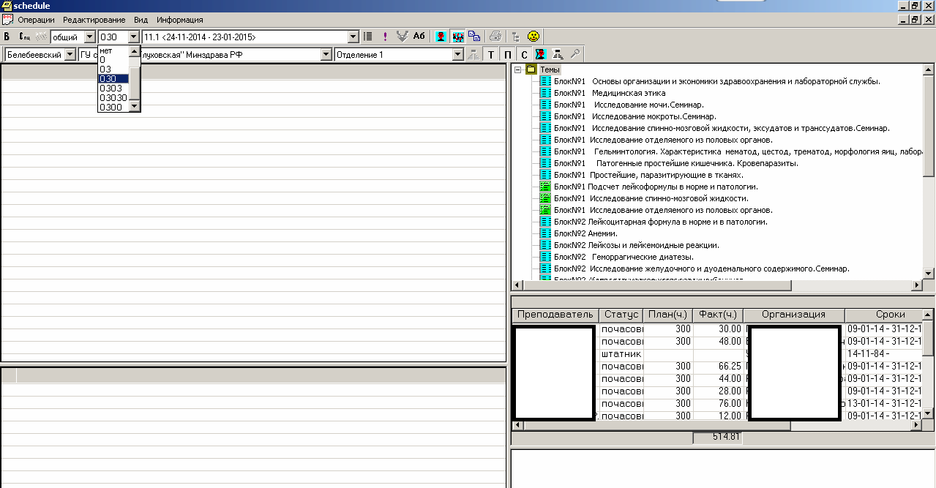

Подсистема комплектации циклов:
Добавить возможность отбирать в списки смешанные циклы
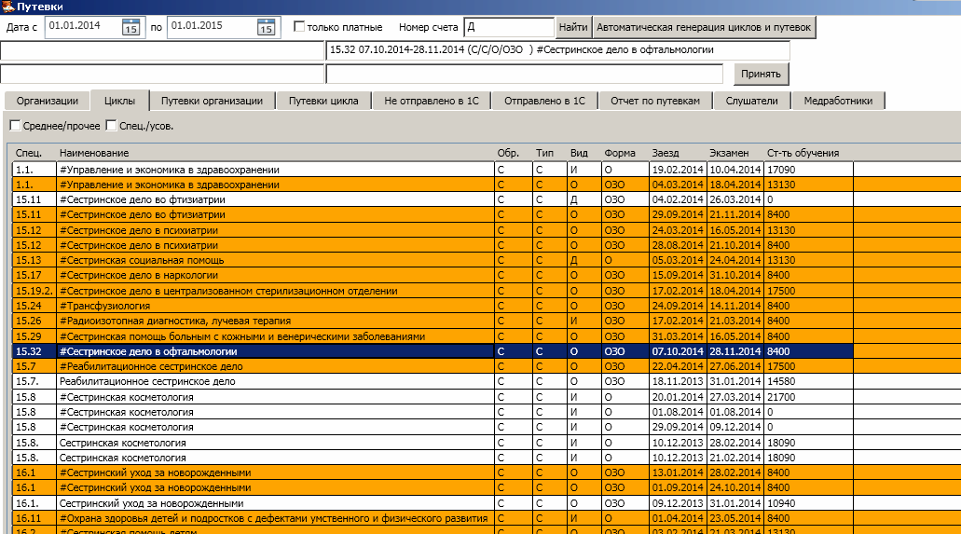

Добавить возможность выдавать путевки на смешанные циклы:

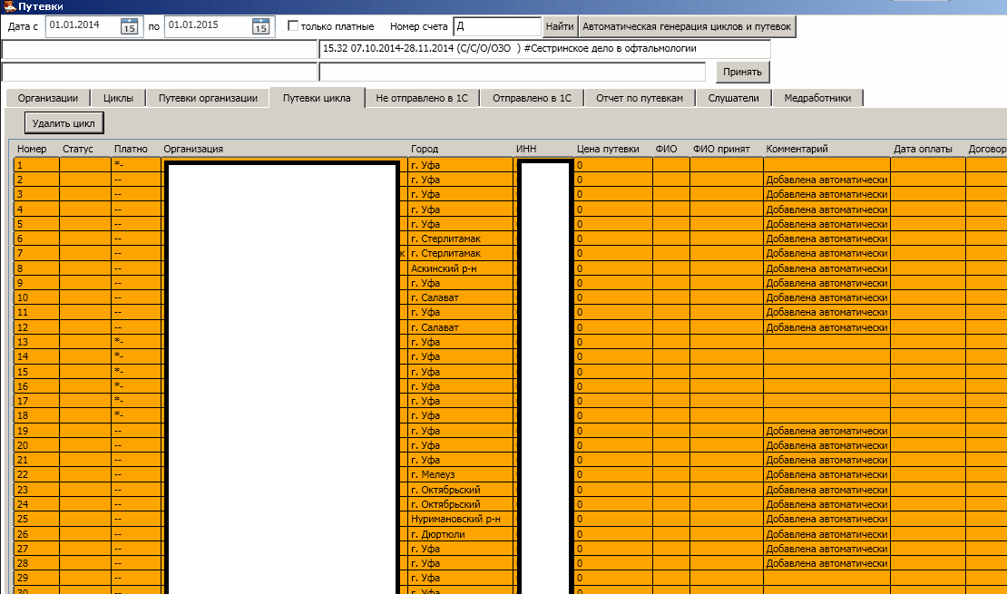

Добавить возможность принимать на обучение по смешанным циклам:

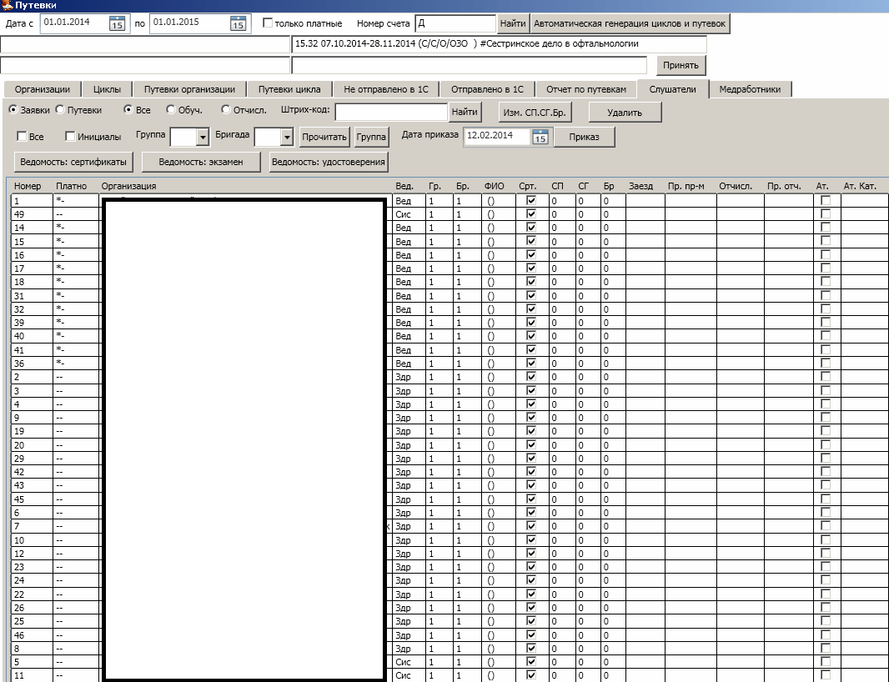

Подсистема планирования циклов:
Добавить возможность добавления смешанных циклов в систему документооборота:
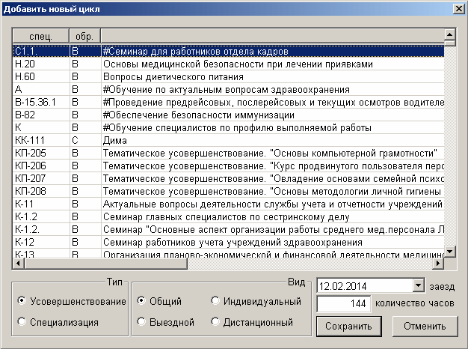

Добавить возможность просмотра и редактирования дат по смешанным циклам:

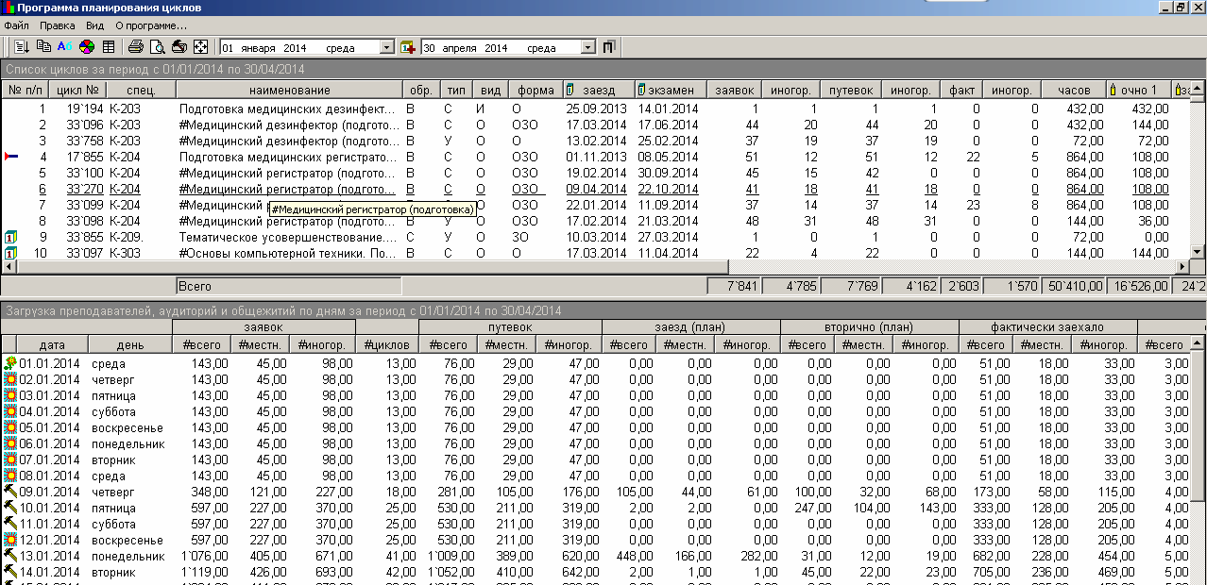

Библиотека методического материала по сквозным темам

Реализовать возможность хранения в общей библиотеке и обработки методического материала по сквозным темам. В программе Методического отдела реализовать возможность вместо методического материала по темам в ЕТП добавлять ссылку на соответствующую тему из библиотеки. Внести соответствующие изменения в программы выгрузки юнит, выгрузки методического материала на сайт.
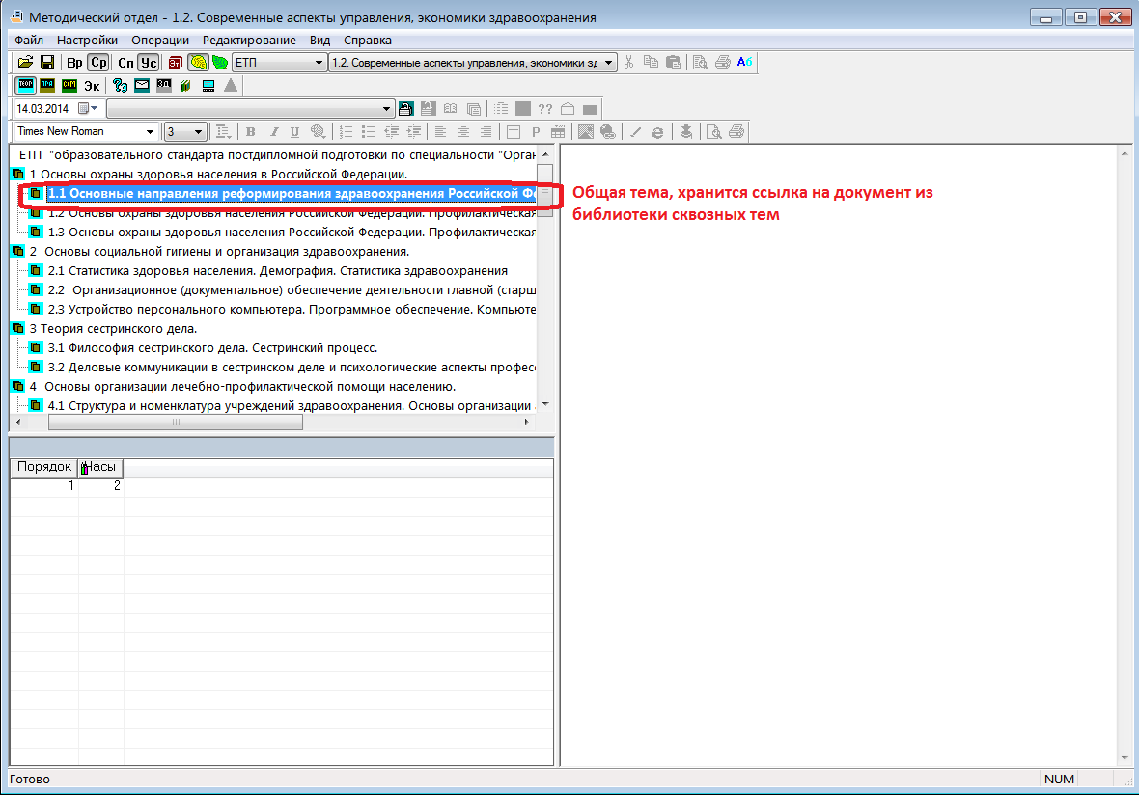

Прочие требования

Все разрабатываемые программы должны работать в сети Центра. База Данных – Oracle 11g. Работы выполняются под ключ, от уточнения требований, составления и утверждения прототипов программ, программирования до внедрения на рабочих местах Центра, обучения пользователей, учета замечаний.
Список страниц веб-портала дистанционного обучения

- Главная страница портала (весь портал работает по протоколу https). В скобках () указывается номер страницы, на которую осуществляется ссылка:
Логотип ЦПК, ссылка на основной сайт. (отображается на всех страницах)

Список циклов для дистанционного обучения (6, только без галочки), ссылка на описание цикла (3)

Логин
Пароль
Вход
Ссылка на регистрацию (2)

Техническая информация: контакты поддержки, ссылка на файл документации, список поддерживаемых браузеров (отображается на всех страницах)

2. Страница регистрации.
Заполняется минимальный набор полей, все поля обязательны к заполнению. При нажатии на кнопку Зарегистрировать происходит проверка на свободность логина и сложность пароля (буквы + цифры, минимум 6 символов). Вся информация о регистрации, в том числе и пароль, сохраняется в БД. После регистрации необходимо подтвердить e-mail ссылкой.
Логотип ЦПК, ссылка на основной сайт. (отображается на всех страницах)

Регистрация
Фамилия:
Имя:
Отчество:
Дата рождения:
Пол:
E-mail:
Телефон:
Ранее обучались в ЦПК: Да/нет
Логин:
Пароль:
Повтор пароля:
Набор цифр (защита от автоматической регистрации):
Согласие на обработку персональных данных:

Логин
Пароль
Вход
Ссылка на регистрацию (2)
Техническая информация: контакты поддержки, ссылка на файл документации, список поддерживаемых браузеров (отображается на всех страницах)

3. Страница описания цикла:

Слева либо предложение по входу в кабинет либо меню внутри кабинета

Логотип ЦПК, ссылка на основной сайт. (отображается на всех страницах)

Описание цикла

Код цикла
Название цикла
Краткое описание цикла
Описание цикла
Контингент: специальности
Контингент: должности
Цена
Количество тем (раскрывается, где можно просмотреть список тем цикла, таблица)
(2) или (11)

Логин
Пароль
Вход (4)
Ссылка на регистрацию (2)
Техническая информация: контакты поддержки, ссылка на файл документации, список поддерживаемых браузеров (отображается на всех страницах)

Перед началом обучения (в случае прохождения по ссылке (11)) делать проверку и предупреждение, не обучается ли слушатель уже по данному циклу.
4. Главная страница после входа в кабинет:

Логотип ЦПК, ссылка на основной сайт. (отображается на всех страницах)

Рабочая область, по-умолчанию - мои циклы (5).

Меню (отображается на всех страницах после входа в кабинет):
- Мои циклы (5)
- Все циклы (6)
- Сообщения (7)
- Анкета (9)

Техническая информация: контакты поддержки, ссылка на файл документации, список поддерживаемых браузеров (отображается на всех страницах)

Далее все страницы идут похожими на эту. Поэтому описываю только рабочую область.
В меню в скобках указать следующую информацию
- Мои циклы (5/12) (кол-во циклов, по которым я прохожу обучения/всего циклов, на которые я подписывался)
- Все циклы (14) (кол-во циклов, доступных для начала обучения)
- Сообщения (7/12) (кол-во сообщений, на которые есть ответ/всего кол-во сообщений)
- Анкета (*) (* - отметка, что не заполнены поля, необходимые для формирования документов с соответствующей подсказкой)

5. Мои циклы:

Список циклов, по которым вы проходили или планируете пройти обучение:

Код цикла | Название цикла | Статус | Количество тем (пройденных, всего) | Дата окончания обучения | Ссылка на документы
 |  | Требуется оплата | 2/5 | --- | *** (11)
 |  | Требуется оплата, ведется обучение |  | 01.04.2015
 |  | Оплачен, ведется обучение
 |  | Оплачен, обучение завершено

Желтым отображены ссылки либо на страницу с документами (11) – если не ведется обучение, либо на страницу обучения по циклу (12).

6. Все циклы

ГАОУ ЦПК Медработников предлагает пройти обучение по следующим циклам:
√ Отобрать подходящие мне (галочка отбирает по фильтрам подходящие для меня циклы по медицинской специальности и должности или общие).

Код цикла | Название цикла | Краткое Описание цикла | Контингент: специальности | Контингент: должности | Цена | Количество тем

Желтым отображены ссылки на страницу с описанием цикла (3).
7. Сообщение

Дата | Цикл | Тема | Вопрос | Ответ | Кто и когда ответил | Задать повторный вопрос | Изменить (только если нет ответа) | Удалить сообщение  (только если нет ответа)
 |  |  |  |  |  | *** (8) | *** (8) | *** (7)

Желтым – ссылка на страницу с сообщением (8).

8. Страница с сообщением:

Дата
Цикл
Тема
Вопрос:

Ответ (если есть)

Кто и кода ответил (если есть)

Кнопки в зависимости от контекста: «Сохранить» (7), «Задать повторный вопрос» (8)

9. Анкета

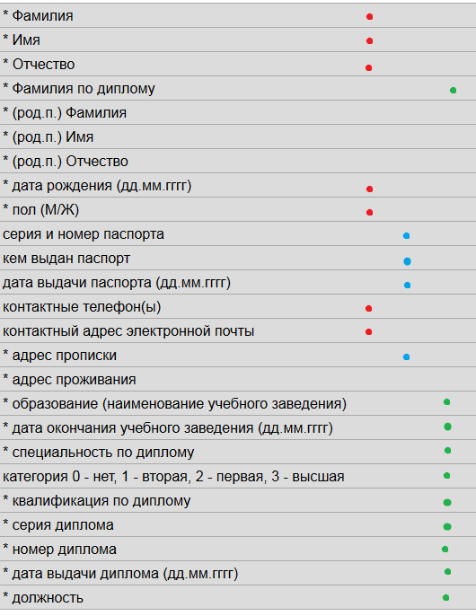

Красной точкой отмечены обязательные поля анкеты, синей – обязательные поля для формирования документов, зеленым – обязательные поля для получения документа об обучении по медицинским специальностям.
Сохранить (4)

Сменить пароль (10).
10. Смена пароля

Старый пароль:
Новый пароль:
Повтор пароля:

Сменить (9)

Осуществляется проверка на сложность пароля.
11. Документы

Цикл. Цена. Оплачено (0 из 5400).

Сформированные документы:

Дата формирования документа | Тип документа | Сумма по документу
01.04.2014 | Счет | 5400

Желтым – ссылка на файл xps, лежащим на сервере и представляющим из себя печатную форму ранее сформированного документа.

Сформировать документы по циклу:

- Счет на сумму 5400 (по-умолчанию оставшаяся сумма по циклу)
- Квитанция
- Договор на обучение
- Акт по обучению

Желтым – ссылка, по нажатию идет проверка на заполненность обязательных для документа полей, далее на сервере формируется печатная форма документа в формате xps (предусмотреть возможность не сложной корректировки печатных форм в дальнейшем), и она открывается в отдельном окне.

12. Обучение по циклу

Код цикла
Название цикла
Краткое описание цикла
Статус цикла: Требуется оплата / Требуется оплата, ведется обучение / Оплачен, ведется обучение / Оплачен, обучение завершено Ссылка на документы по циклу (11)
Темы цикла:
№ темы | Название темы | Дата последнего ознакомления | Оценка за тестирование по теме | Начать обучение | Пройти тестовое тестирование | Пройти итоговое тестирование | Задать вопрос
 |  |  |  | *** (13) | ***(14) | *** (14) | ***(8)

Желтым – ссылка на просмотр контента по циклу (если есть доступ к данной теме: в случае частичной оплаты доступ возможен только к оплаченным темам) (13).
Отметка об окончании цикла (если обучение закончено).
13. Тема цикла
Логотип ЦПК, ссылка на основной сайт. (отображается на всех страницах)

КОНТЕНТ – набор взаимосвязанных html-страниц
с графикой, видео, аудио информацией.
Меню (отображается на всех страницах после входа в кабинет):
- Мои циклы (5)
- Все циклы (6)
- Сообщения (7)
- Анкета (9)
Код цикла – ссылка на (12)
Название цикла – ссылка на (12)
Название темы цикла
(блок отображается сквозь все страницы с контентом)

Техническая информация: контакты поддержки, ссылка на файл документации, список поддерживаемых браузеров (отображается на всех страницах)

Все страницы с контентом не доступны извне. Т.е. если скопировать ссылку и передать ее кому-либо, то без логирования на веб-портале и без наличия определенных прав на тему цикла страница будет недоступна.
14. Тестирование

В случае, если итоговое тестирование уже проводилось, перед повторным началом итогового тестирования предупреждение о замене итоговой оценки по результатам тестирования.
Логотип ЦПК, ссылка на основной сайт. (отображается на всех страницах)

Тест – сверху вопрос, снизу варианты ответа. Возможен
множественный выбор ответов с фиксацией порядка.
Тест ведется на время.
Меню (отображается на всех страницах после входа в кабинет):
- Мои циклы (5)
- Все циклы (6)
- Сообщения (7)
- Анкета (9)
Код цикла– ссылка на (12)
Название цикла – ссылка на (12)
Название темы цикла
(блок отображается сквозь все страницы с тестом)

Техническая информация: контакты поддержки, ссылка на файл документации, список поддерживаемых браузеров (отображается на всех страницах)

Пример страницы тестирования:
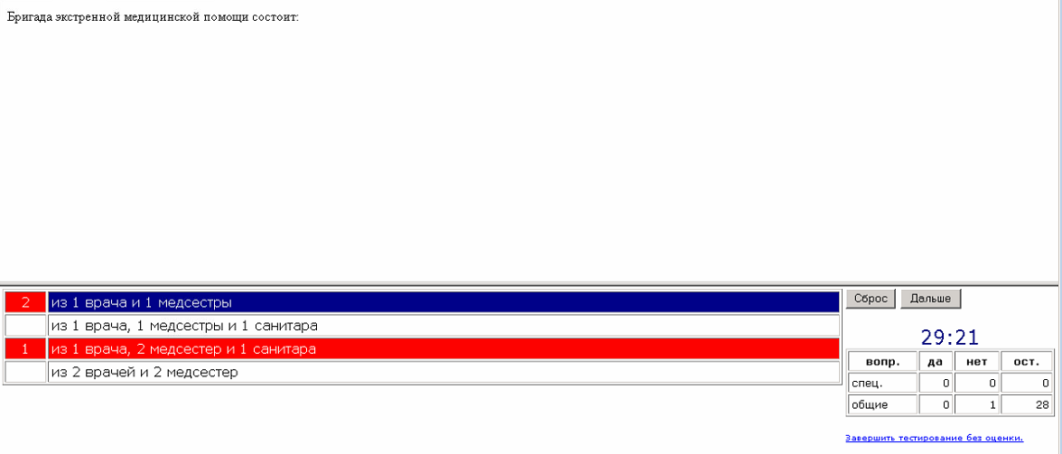
15. Сервисная страница заливки и просмотра контента (с ограниченным доступом)

Выбирается цикл. По циклу из БД достается набор тем.
Выбирается тема.
Просмотреть
Перезалить. Выбирается папка, в которой лежит контент темы и осуществляется заливка на хостинг с перезаливкой того, что было.

Календарный план к техническому заданию

развития системы документооборота и создания веб-портала дистанционного обучения

№ | Содержание этапа |  | Срок выполнения |  | Результат выполнения этапа
 | Разработка печати удостоверений и программы учета, отчетности и списания бланков сертификационных документов. |  | С момента заключения договора до 20июня 2014 года |  | Программы с соответствующим функционалом
 | Создание и установка на сервере Центра веб-портала дистанционного обучения со следующим функционалом:  - регистрация на веб-портале,  - выбор цикла и/или тем для обучения,  - формирование печатных форм документов по обучению,  - прохождение обучения путем ознакомления с соответствующим методическим материалом по доступным для обучения циклам и/или темам,  - прохождение пробного и итогового (с присвоением оценки) тестирования,  - общение с преподавателем через отправку и прием сообщений,  - автоматизация передачи методического материала в веб-портал. |  | С момента заключения договора до 25 июля 2014 года |  | Веб-портал
 | Разработка программ обработки заявок на дистанционное обучение, работы со смешанными циклами, работы по обработке сообщений от слушателей со следующим функционалом:  - утверждение заявок на дистанционное обучение с возможностью автоматического формирования соответствующих документов из программы,  - управление доступом в кабинет веб-портала дистанционного обучения,  - интеграция с системой 1С: отправка в 1С информации по счетам, договорам. Загрузка из 1С информации по платежам,  - формирование отчета по данным, зачисленным заявкам на обучение,  - формирование протокола зачисления на обучение,  - реализовать возможность работы со смешанными циклами,  - курирование обучения и ответы на сообщения слушателей. Настройка преподавателей по темам цикла. |  | С момента заключения договора до 01 сентября 2014 года |  | Программы с соответствующим функционалом

ДОГОВОР № ________ (проект)
на оказания услуг
г. Уфа «__» _______ 2014 г.

Государственное автономное образовательное учреждение Центр повышения квалификации – Училище повышения квалификации работников со средним медицинским и фармацевтическим образованием, именуемое в дальнейшем «Заказчик», в лице заместителя директора Сабирьянова Салавата Булатовича, действующего на основании Устава и Приказа от «24» декабря 2013 года № 141 с одной стороны, и ______, именуемым в дальнейшем «Исполнитель», в лице ______________ действующего на основании ________, с другой стороны, в дальнейшем вместе именуемые Стороны, на основании результатов размещения заказа путем Запроса котировок (Протокол ____ от ________ 2014 года), заключили настоящий договор о нижеследующем:

1. Предмет договора

1.1. Заказчик поручает, а Исполнитель принимает на себя обязательства по разработке подсистем электронного документооборота для осуществления дистанционного обучения в ГАОУ Центр повышения квалификации медработников (веб-портала дистанционного обучения) и программы печати удостоверений и учета бланков сертификационных документов (далее Услуги) в соответствии с Техническим заданием (Приложение №1) являющимся неотъемлемой частью настоящего Договора.

2. Цена договора

2.1. Цена настоящего Договора составляет: ________(______) рублей, в том числе НДС ___% _______ рублей и является неизменяемой на весь период действия Договора.
2.2. Цена может быть снижена по согласованию сторон без изменения объема работ и иных условий исполнения настоящего Договора.

3. Сроки выполнения работ

3.1. Сроки оказания услуг по настоящему Договору определяются в соответствии с Календарным планом (Приложением №2).
3.2. Все услуги должны быть выполнены и сданы Заказчику в сроки, указанные в календарном плане (Приложение №2). Указанные даты является исходными для определения имущественных санкций в случаях нарушения сроков оказания услуг.

4. Права и обязанности Сторон

4.1. Права Заказчика:
4.1.1. Заказчик вправе в любое время проверять ход оказания услуг, выполняемых Исполнителем, не вмешиваясь в его деятельность;
4.1.2. Требовать от Исполнителя исправления всех допущенных недостатков, выявленных при приеме оказанных услуг.
4.1.3. Требовать от Исполнителя исправления всех выявленных недостатков, в ходе эксплуатации научно-технической продукции на протяжении 12 месяцев с даты подписания акта выполненных работ.
4.2. Обязанности Заказчика:
4.2.1. В течение десяти дней после получения от Исполнителя извещения об окончании Работ проверить и принять результат Работ, а при обнаружении недостатков в Работе немедленно заявить об этом Исполнителю.
4.2.2. Оплатить Исполнителю услуги в размере и сроки, установленные Договором.
4.3. Права Исполнителя:
4.3.1. Требовать от Заказчика всю необходимую информацию, связанную с оказанием услуг.
4.3.2. Требовать от Заказчика оплаты выполненных Работ.
4.4. Обязанности Исполнителя:
4.4.1. Качественно выполнить всю Работу в объеме и в сроки, предусмотренные настоящим Договором.
4.4.2. Безвозмездно по требованию Заказчика исправить все допущенные недостатки, выявленные при сдаче Работ и в течение 12 месяцев со дня принятия работ.
4.4.3. Выполнить в полном объеме все свои обязательства, предусмотренные настоящим Договором.

5. Порядок приемки оказанных услуг и порядок расчетов

5.1. Исполнитель поэтапно согласно календарного плана (Приложения №2) представляет Заказчику готовые результаты Работ и акты сдачи-приемки выполненных работ.
5.2. Заказчик в течение 5-ти дней осуществляет проверку выполненных Работ, рассматривает, оформляет и подписывает представленные документы или направляет обоснованный отказ.
5.3. Результат приемки Работ Заказчиком оформляется Актом сдачи-приемки.
5.4. Расчет за каждый этап выполненных Работ производится Заказчиком после предоставления Исполнителем Акта сдачи-приемки выполненных работ.
5.5. Оплата выполненных Работ по настоящему Договору осуществляется по безналичному расчету путем перечисления Заказчиком денежных средств на банковский счет Исполнителя, указанный в настоящем Договоре, в течение 20 дней с момента подписания Акта сдачи-приемки выполненных работ, с учетом условий настоящего Договора.
5.6. Работы, выполненные с изменением или отклонением от Технического задания, и не оформленные в согласованном Заказчиком порядке, оплате не подлежат.
5.7. Заказчик вправе приостановить оформление окончательного расчета за выполненные работы с Подрядчиком, если Подрядчиком не выполнены обязательства по настоящему Договору.
5.8. Исключительное право на результаты научно-технической деятельности принадлежит Заказчику.

6. Обстоятельства непреодолимой силы

6.1. Стороны освобождаются от ответственности за полное или частичное неисполнение своих обязательств по настоящему Договору, в случае если оно явилось следствием обстоятельств непреодолимой силы, а именно наводнения, пожара, землетрясения, диверсии, военных действий, блокад, изменения законодательства, препятствующих надлежащему исполнению обязательств по настоящему Договору, а также других чрезвычайных обстоятельств, которые возникли после заключения настоящего Договора и непосредственно повлияли на исполнение Сторонами своих обязательств, а также которые стороны были не в состоянии предвидеть и предотвратить.
6.2. При наступлении таких обстоятельств срок исполнения обязательств по настоящему Договору отодвигается соразмерно времени действия данных обстоятельств, постольку поскольку эти обстоятельства значительно влияют на исполнение настоящего Договора в срок.
6.3. Сторона, для которой надлежащее исполнение обязательств оказалось невозможным вследствие возникновения обстоятельств непреодолимой силы, обязана в течение 5 (Пяти) календарных дней с даты возникновения таких обстоятельств уведомить в письменной форме другую Сторону об их возникновении, виде и возможной продолжительности действия.

7. Ответственность сторон

7.1. Стороны несут ответственность за неисполнение либо за ненадлежащее исполнение обязательств по настоящему Договору, в соответствии с законодательством Российской Федерации и условиями настоящего Договора.
7.2. За неисполнение или ненадлежащее исполнение одной из Сторон обязательств, предусмотренного настоящим Договором друга Сторона вправе потребовать уплаты неустойки (штрафа, пеней). Неустойка (штраф, пеня) начисляется за каждый день просрочки исполнения обязательства, предусмотренного настоящим Договором, начиная со дня, следующего после дня истечения установленного договором срока исполнения обязательства. Размер такой неустойки (штрафа, пеней) устанавливается в размере одной трехсотой действующей на день уплаты неустойки (штрафа, пеней) ставки рефинансирования Центрального банка Российской Федерации.
7.3. Стороны настоящего Договора освобождаются от уплаты неустойки (штрафа, пеней), если докажут, что просрочка исполнения соответствующего обязательства произошла вследствие непреодолимой силы или по вине другой Стороны.

8. Порядок урегулирования споров

8.1. Все споры и разногласия между сторонами, возникающие в период действия Договора, разрешаются путем переговоров.
8.2. Споры по вопросам, возникающим при исполнении настоящего Договора, не нашедшие разрешения по обоюдному согласию, разрешаются в Арбитражном суде по месту нахождения ответчика в соответствии с действующим законодательством.

9. Срок действия и порядок расторжения Договора

9.1. Настоящий Договор, вступает в силу с момента его подписания Сторонами и действует до полного исполнения всех обязательств Сторон.
9.2. Настоящий Договор расторгается на основании:
- письменного соглашения Сторон;
- вынесенного в установленном порядке решения судебного органа по месту Заказчика.

10. Особые условия

10.1. Любые изменения и дополнения к настоящему Договору, не противоречащие действующему законодательству РФ, оформляются дополнительным соглашением Сторон в письменной форме.
10.2. Во всем, что не предусмотрено настоящим Договором, Стороны руководствуются действующим законодательством Российской Федерации и нормативными правовыми актами Республики Башкортостан.
10.3. Настоящий Договор составлен в 2 (Двух) экземплярах, имеющих одинаковую юридическую силу, по одному для каждой из Сторон настоящего Договора.

11. Договорная документация
11.1. Перечисленные ниже документы составляют настоящий Договор между Заказчиком и Подрядчиком, и каждый из них должен рассматриваться и толковаться как неотъемлемая часть Договора:
1. Техническое задание (Приложение № 1)
2. Календарный план (Приложение № 2)

12. Юридические адреса и реквизиты Сторон.

«Заказчик» «Исполнитель»

Государственное автономное образовательное учреждение Центр повышения квалификации –  Училище повышения квалификации работников со средним медицинским и фармацевтическим образованием.  Юридический адрес: 450071, РБ г. Уфа, проезд Лесной, 3/1  Реквизиты для перечисления:  Министерство финансов РБ (ГАОУ Центр повышения квалификации медработников л/с 30113040210)  ИНН 0276016992/КПП 027601001  БИК 048073001 Р/счет 40601810400003000001  ГРКЦ НБ Республики Башкортостан Банка России г.Уфа  ОКТМО 80701000, ОКПО 01965700  ОГРН 1020202862833  Зам. директора __________ С.Б. Сабирьянов  м.п. | Директор ____________  м.п.

Приложение 1
к Договору № ___ от «__» _______ 2014 г. между ГАОУ ЦПК медработников и ____________

Техническое задание

Заказчик  ГАОУ Центр повышения  квалификации медработников  тел. (347) 232-37-22  450071, г. Уфа, ул. проезд Лесной, 3/1  Зам. директора __________С.Б. Сабирьянов | Исполнитель  ___________

Приложение 2
Календарный план
к договору № ___ от «__» ______ 2014г.

№ п/п | Содержание этапа | Сроки оказания услуг | Стоимость, руб. | Результат выполнения этапа
1. | 2. | 3. | 4. | 5.

Заказчик Исполнитель

13. Требования к участникам закупок (в соответствии с положением о регламентированных закупках товаров, работ и услуг для нужд
государственного автономного образовательного учреждения
Центр повышения квалификации –
Училище повышения квалификации работников со средним
медицинским и фармацевтическим образованием)
13.1. Участником закупок может быть любое юридическое лицо либо несколько юридических лиц, выступающих на стороне одного участника закупки, независимо от организационно-правовой формы, формы собственности, места нахождения или любые физические лица, в том числе индивидуальные предприниматели.
13.2. Для участия в процедурах закупок участник закупок должен соответствовать следующим требованиям:
13.2.1. Требованиям, устанавливаемым в соответствии с законодательством Российской Федерации к лицам, осуществляющим поставки товаров, выполнение работ, оказание услуг, являющихся объектом закупки;
13.2.2. Не проведена ликвидация участника процедуры закупки - юридического лица и отсутствие решения арбитражного суда о признании участника процедуры закупки - юридического лица, индивидуального предпринимателя банкротом и об открытии конкурсного производства - декларируется;
13.2.3. Не приостановлена деятельность участника процедуры закупки в порядке, предусмотренном Кодексом Российской Федерации об административных правонарушениях, на день подачи заявки на участие в процедурах закупок - декларируется;
13.2.4. Отсутствие у участника процедур закупок задолженности по начисленным налогам, сборам и иным обязательным платежам в бюджеты любого уровня или государственные внебюджетные фонды за прошедший календарный год, размер которой превышает двадцать пять процентов балансовой стоимости активов участника закупок по данным бухгалтерской отчетности за последний завершенный отчетный период. Участник закупок считается соответствующим установленному требованию в случае, если он обжалует наличие указанной задолженности в соответствии с законодательством Российской Федерации и решение по такой жалобе на день рассмотрения заявки на участие в процедуре закупки не принято - декларируется;
13.2.5. Отсутствие сведений об участнике закупок в реестре недобросовестных поставщиков - декларируется;
13.2.6. Обладание участниками процедур закупок исключительными правами на результаты интеллектуальной деятельности, если в связи с исполнением договора Заказчик приобретает права на такие результаты, за исключением случаев заключения договора на создание произведения науки, программ для ЭВМ и баз данных.
13.3. Требования к участникам закупок указываются в документации о торгах или извещениях, о проведении запроса предложений или запроса котировок и применяются в равной мере ко всем участникам закупок. При выявлении несоответствия участника закупок требованиям, установленным п. 12 настоящего Положения, Комиссия отказывает участнику закупок в допуске к торгам, в участии в процедурах запроса котировок, а Центр не вправе выбрать такого участника закупок в качестве единственного поставщика (подрядчика, исполнителя).

